Seminario TIC · CURZA / UNCo
Guía — Q-02 · Abrir datos y leer metadatos
Bloque A · Administrador de fuentes · Info de capa (Lab I-M2)
Software: QGIS 3.40 Desktop · Bloque A (CURZA/UNCo)
Video: sig-q02-datos-metadatos-charon.mp4 (soft subs). Demo docente QGIS 3.40 ES.
Paso 1 · Fuentes
Abrí el Administrador de fuentes de datos. Toda capa entra por acá: vector, ráster o servicio.
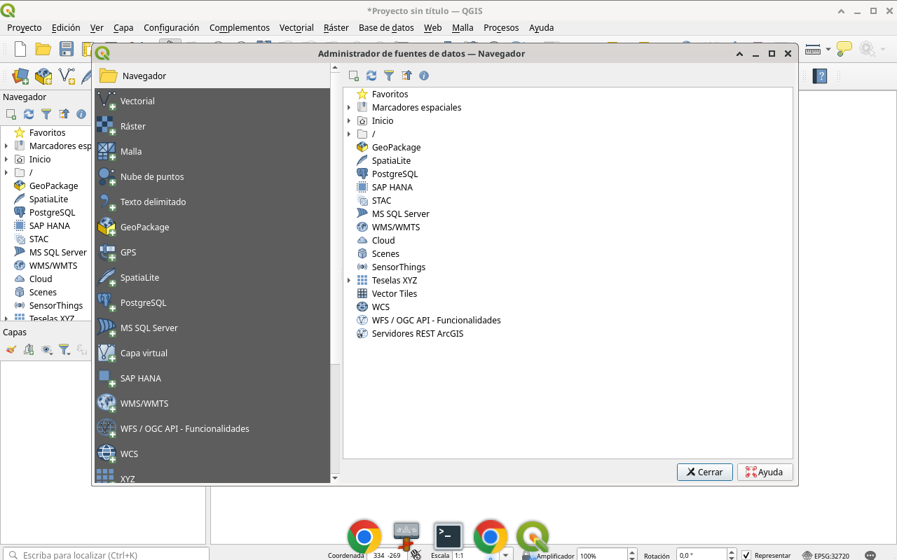
Figura 1
Tip: Capa → Administrador de fuentes de datos
Paso 2 · GeoPackage
Cargá el GeoPackage viedma_didactico: zonas, vías y puntos con atributos útiles.
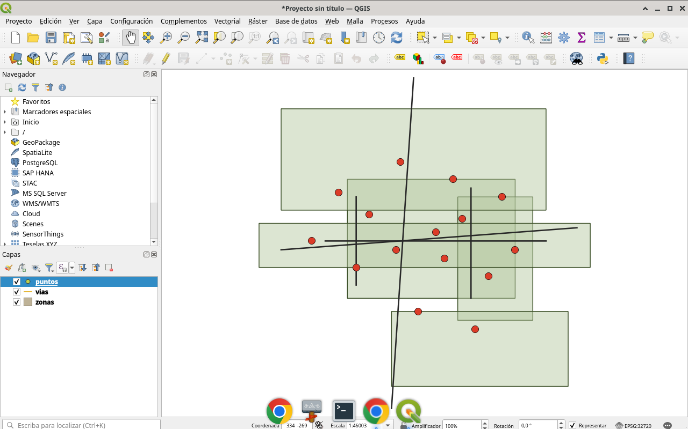
Figura 2
Tip: Vectorial → GeoPackage
Paso 3 · Ráster
Sumá un GeoTIFF de ejemplo (banda roja Sentinel). No todas las imágenes sirven: mirá fecha y CRS.
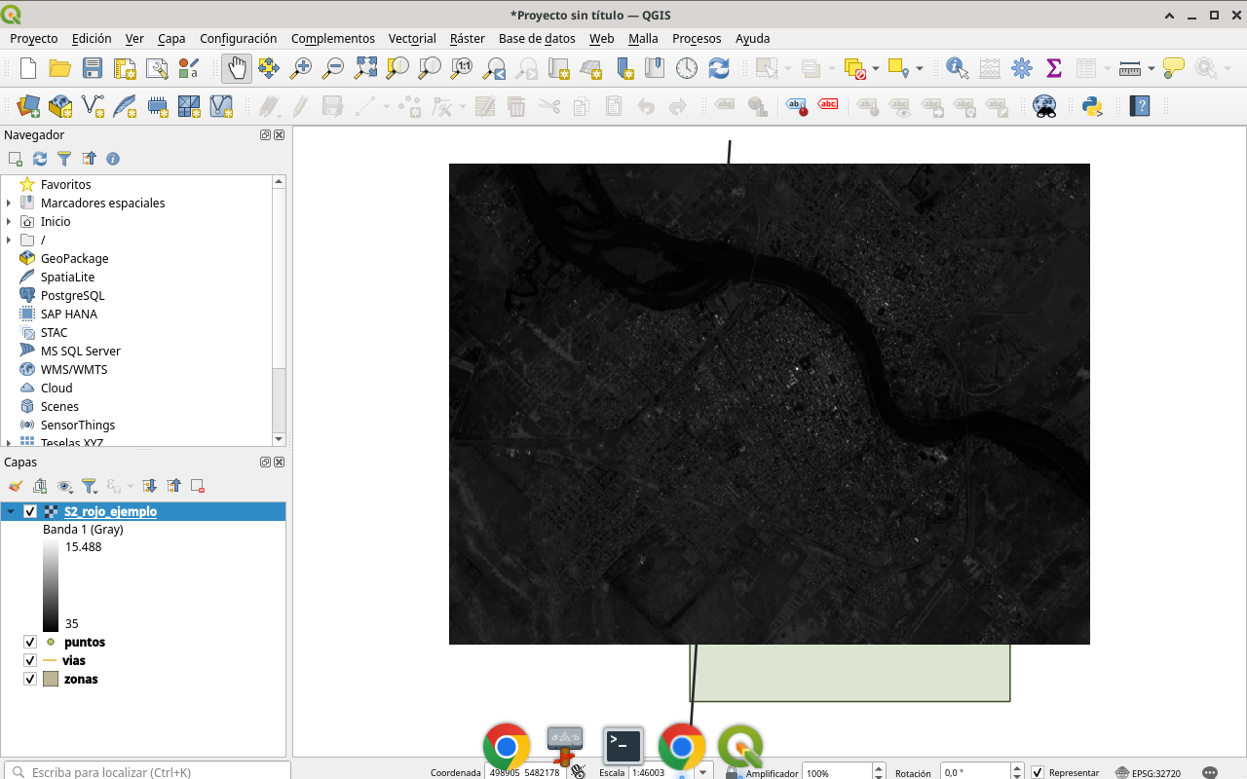
Figura 3
Tip: Ráster → agregar
Paso 4 · Metadatos
Clic derecho → Propiedades → Información. Anotá CRS, extensión y origen antes de analizar.
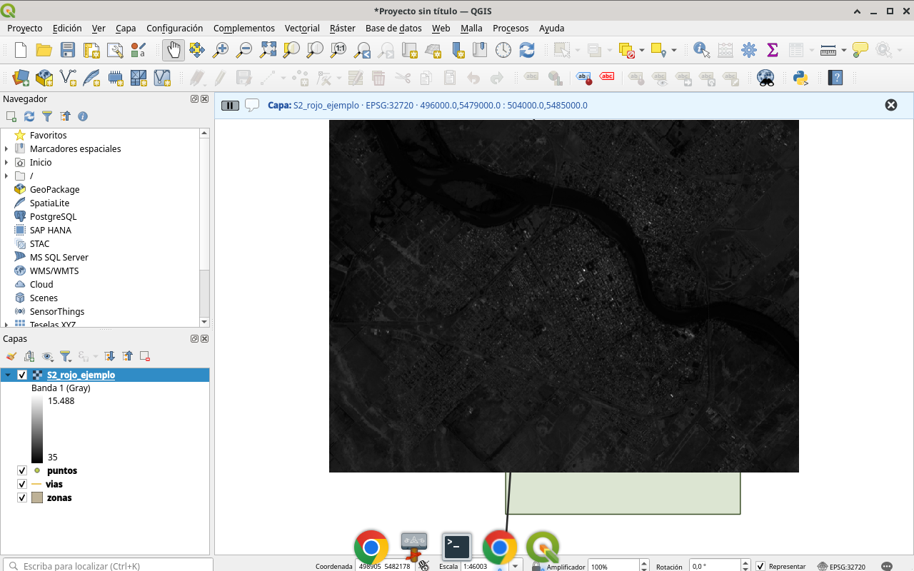
Figura 4
Tip: Propiedades de capa → Información
Checklist
- Abrir GeoPackage didáctico
- Cargar un ráster de ejemplo
- Leer información de capa
- Registrar fecha, CRS y fuente

